低频频率特性测试仪（SOC专项）（F）

一、任务
用EXCD-1可编程系统开发板设计并制作一个频率特性测试仪。
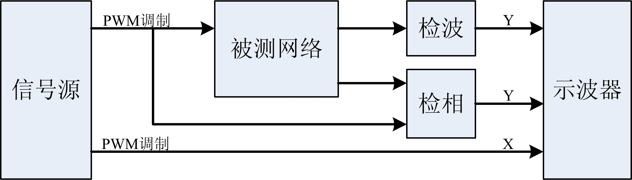

二、要求
1．基本要求
（1）制作一个幅频特性测试仪。其频率范围25kHz～40kHz；频率步进10Hz；频率稳定度10⁻⁴；测量精度5%；能在全频范围和特定频率范围内自动步进测量，频率和电压以4位LED显示。
（2）制作一被测网络（阻容双T网络）。其中心频率30 kHz；带宽±50Hz；计算网络的幅频和相频特性，用所制作的幅频特性测试仪测其幅频特性。
2．发挥部分
（1）制作相频特性测试仪，其频率范围25kHz～40kHz；相位度数显示3位及1个符号位；测试精度3⁰。
（2）用示波器显示幅频特性曲线。
（3）在示波器上同时显示幅频和相频特性曲线。
（4）创新性。

三、评分标准
 | 项目 | 满分
基本要求 | 设计与总结报告：方案比较、设计与论证、理论分析与计算、电路图及有关设计文件、测试方法与仪器、测试数据及测试结果分析。 | 50
基本要求 | 实际制作完成情况（包括工艺结构及经济性） | 50
发挥部分 | 完成第（1）项 | 15
发挥部分 | 完成第（2）项 | 15
发挥部分 | 完成第（3）项 | 15
发挥部分 | 创新性 | 5

四、说明
1. 此题必须采用高教社提供的EXCD-1开发板设计制作。

